简号 J1⑧171：习字简（金、金金金縠）

来源出处
里耶古城一号井第八层出土，原整理号 8-171。
释文、注释：《里耶秦简牍校释》第一卷，第 103 页。
图版、单字字形：秦簡字形庫（www.kaom.net）《里耶1》。

图片
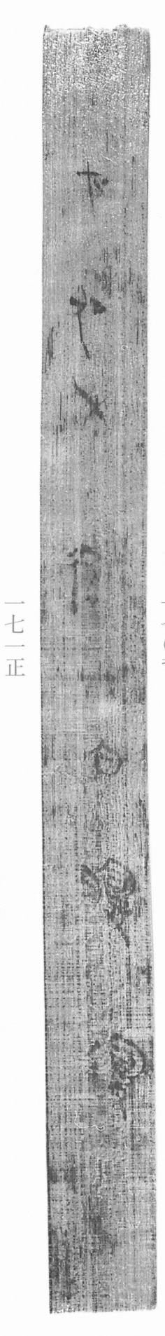
图1 里耶秦简 8-171正 正面实物照片。出处：秦簡字形庫（www.kaom.net）《里耶1》图版。
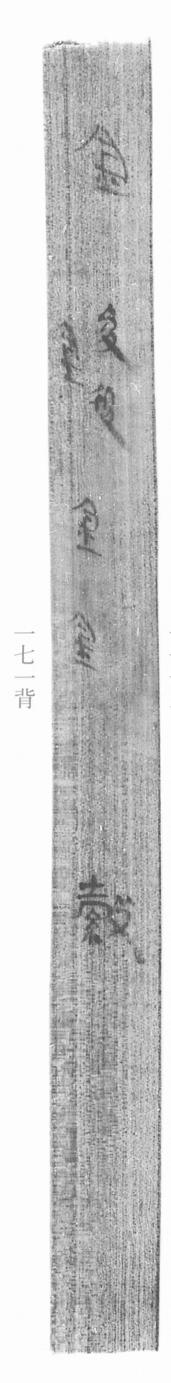
图2 8-171背 背面。出处同图1。
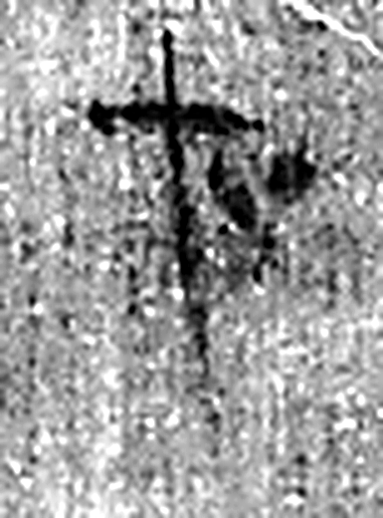 它 虫也。从虫而長，象冤曲垂尾形。上古艸居患它，故相問無它乎。凡它之屬皆从它。（《说文解字》卷十三·它部）
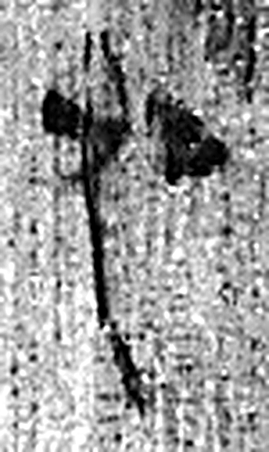 如 从隨也。从女从口。（《说文解字》卷十二·女部）
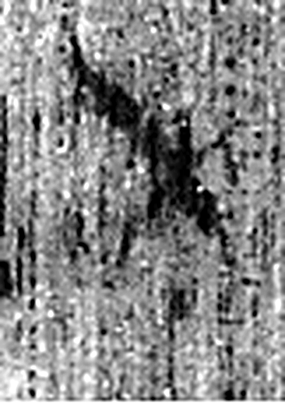 □ 《说文解字》未收此字。
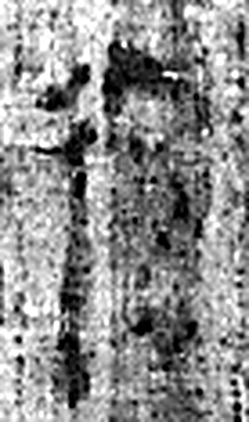 後 遲也。从彳、幺、夊者，後也。（《说文解字》卷二·彳部）
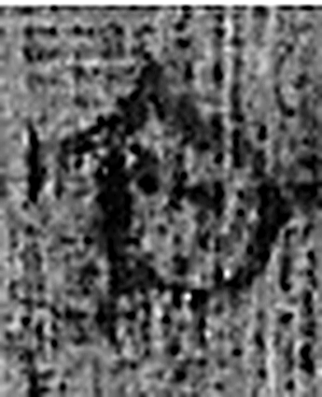 句 曲也。从口丩聲。凡句之屬皆从句。（《说文解字》卷三·句部）
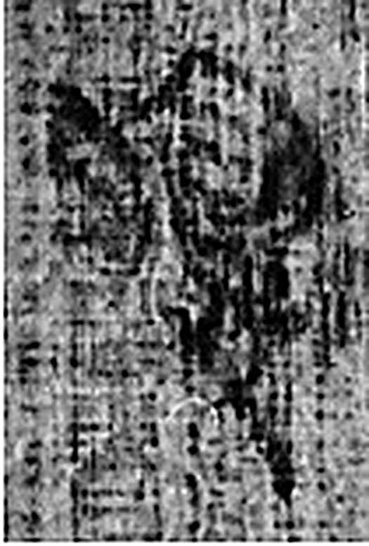 腹 厚也。从肉复聲。（《说文解字》卷四·肉部）
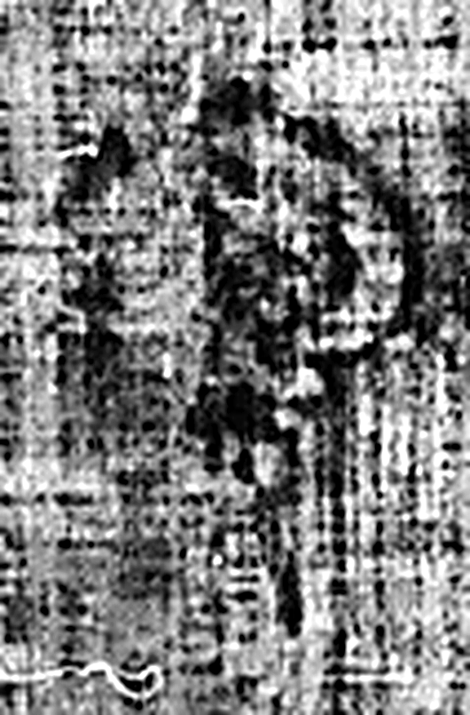 復 往來也。从彳复聲。（《说文解字》卷二·彳部）
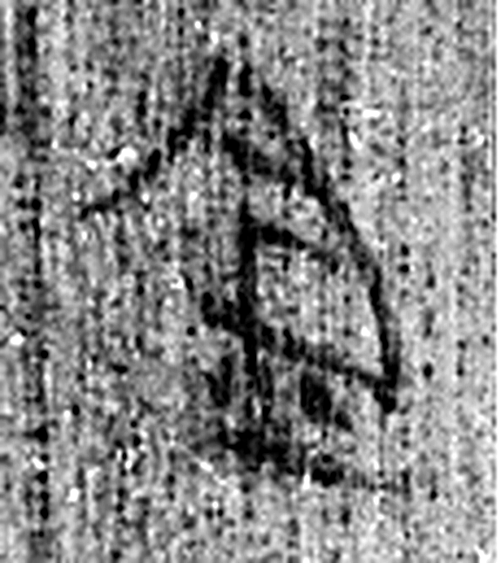 金 五色金也。黃爲之長。久薶不生衣，百鍊不輕，从革不違。西方之行。生於土，从土；左右注，象金在土中形；今聲。凡金之屬皆从金。（《说文解字》卷十四·金部）
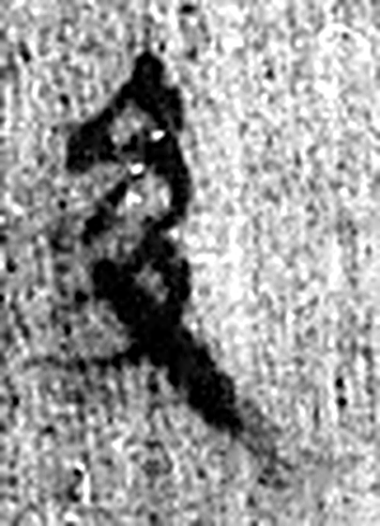 夋 行夋夋也。一曰倨也。从夊允聲。（《说文解字》卷五·夊部）
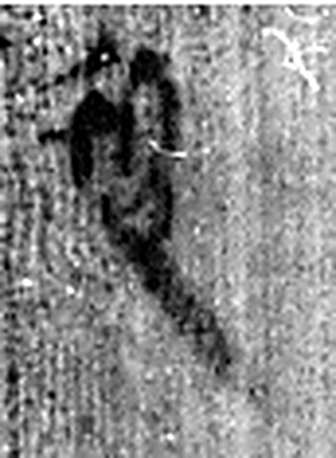 後 遲也。从彳、幺、夊者，後也。（《说文解字》卷二·彳部）
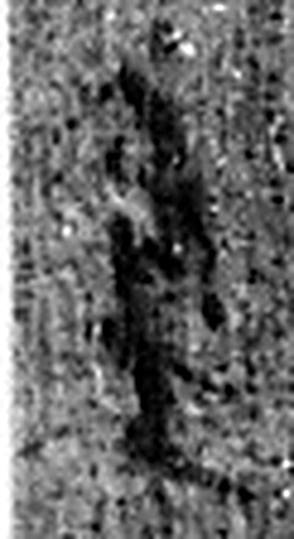 金 五色金也。黃爲之長。久薶不生衣，百鍊不輕，从革不違。西方之行。生於土，从土；左右注，象金在土中形；今聲。凡金之屬皆从金。（《说文解字》卷十四·金部）
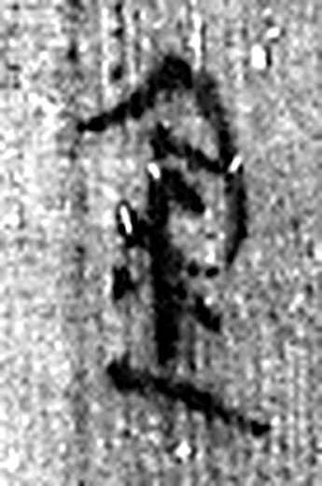 金 五色金也。黃爲之長。久薶不生衣，百鍊不輕，从革不違。西方之行。生於土，从土；左右注，象金在土中形；今聲。凡金之屬皆从金。（《说文解字》卷十四·金部）
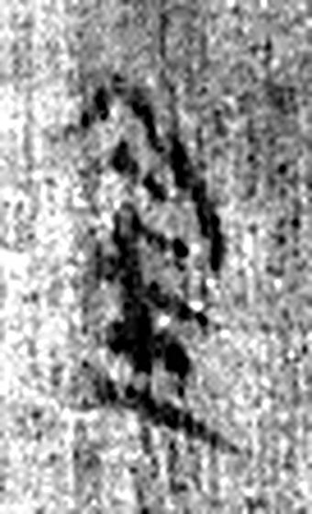 金 五色金也。黃爲之長。久薶不生衣，百鍊不輕，从革不違。西方之行。生於土，从土；左右注，象金在土中形；今聲。凡金之屬皆从金。（《说文解字》卷十四·金部）
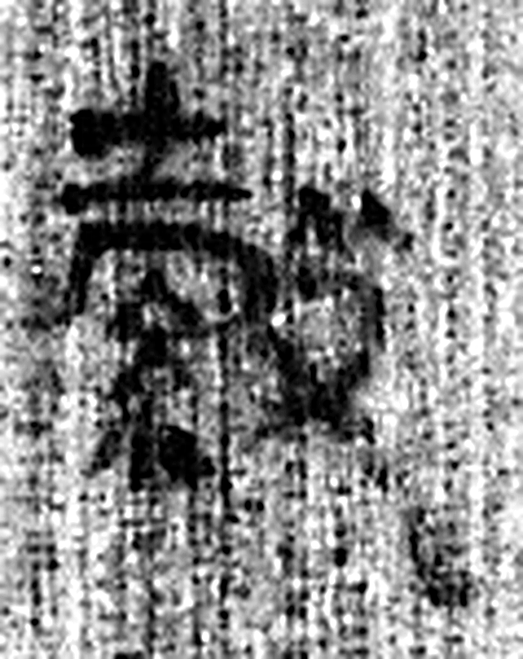 縠 細縛也。从糸𣪊聲。（《说文解字》卷十三·糸部）
图3 8-171 逐字字形与本义（共 14 字，按原简文字序）。字形出处：秦簡字形庫（www.kaom.net）《里耶1》；本义出处：《说文解字》大徐本。

释文
它如□后句腹复8-171
金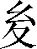后Ⅰ
金金金縠^{［1］}Ⅱ8-171背

文字
以下照录《里耶秦简牍校释》第一卷注文。
[1] 习字简。

书法
正背两面都只有零星数字，字距疏，字径大小不一（据图1、图2）。

简牍形制
窄长简，正背两面均有字，字不连贯（据图1、图2）。

书写方式
单行竖写，字与字之间不成句（据图1、图2、据释文）。

美育价值
《校释》指出这是习字简，简上写的是『金』『金金金縠』一类零字，属练笔留下的痕迹（据释文、《校释》注［1］）。

